打开我们的眼睛与心灵
《卡扎勒特编年史》系列
（The Cazalet Chronicles）

作者简介：

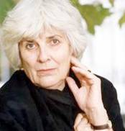
伊丽莎白·简·霍华德（Elizabeth Jane Howard）是一位广受赞誉的小说家，已创作十四本小说。此前，她曾是一名演员与模特。1951年，她凭借第一本小说《美丽的访问》（The Beautiful Visit）赢得莱斯奖。之后又出版六本小说。接着，她开始着手撰写她最著名的作品，一部背景设定在战时英国，由五本小说组成的家族传奇(也就是《卡扎勒特编年史》（The Cazalet Chronicles)——《光年》（The Light Years）、《原地踏步》（Marking Time）、《混乱》（Confusion）、《轮番移转》（Casting Off）与《一切都在改变》（All Change）——均已成为现代经典，并且均曾在BBC电视台的真理影院栏目连载，剧名为《卡扎勒特家族》（The Cazalets），还被BBC无线广播4台再次改编。她还写过一本短篇小说《错误先生》（Mr Wrong），并编写过两本选集。

2002年，麦克米伦出版社发行伊丽莎白·简·霍华德的自传《气流》（Slipstream），而她也于同年在女王生日荣誉列表中获封英帝国二等勋位爵士。

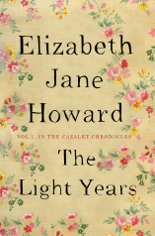
中文书名：《光年》
英文书名：THE LIGHT YEARS (Cazalet Chronicles #1)
作 者：Elizabeth Jane Howard
出 版 社：Pan Books
代理公司：Jonathan Clowes/ANA/Jackie Huang
页 数：448页
出版时间：1990年
代理地区：中国大陆、台湾
审读资料：电子稿
类 型：文学

内容简介：

1937年，即将到来的战争还只是英国地平线上一朵遥不可及的云。当卡扎勒特家族正准备去苏塞克斯的家庭庄园进行夏季朝圣时，爱德华出现在读者眼前，并与妻子维丽坠入爱河。但这不意味着他对她忠诚。在第一次世界大战中受伤的休，爱慕着可爱的童养媳佐伊。而蕾切尔是他们年老却未婚的姐妹。

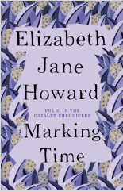
中文书名：《原地踏步》
英文书名：MARKING TIME (Cazalet Chronicles #2)
作 者：Elizabeth Jane Howard
出 版 社：Pan Books
代理公司：Jonathan Clowes/ANA/Jackie Huang
页 数：405页
出版时间：1991年11月
代理地区：中国大陆、台湾
审读资料：电子稿
类 型：文学

内容简介：

作为《光年》（The Light Years）的完美续篇，这本书引领读者回到1939年9月的英国，那时战争刚刚爆发。为了保护现年16岁露易丝，人们将她从烹饪学校转到伦敦党。对14岁的波利来说，战争的恐惧无法领先于青春期的苦闷。尽管报告说卡拉里的父亲在敦刻尔克失踪，但她坚信他还活着。

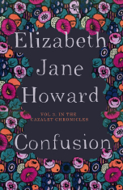
中文书名：《混乱》
英文书名：CONFUSION (Cazalet Chronicles #3)
作 者：Elizabeth Jane Howard
出 版 社：Pan Books
代理公司：Jonathan Clowes/ANA/ Jackie Huang
页 数：352页
出版时间：1995年7月
代理地区：中国大陆、台湾
审读资料：电子稿
类 型：文学

内容简介：

在关于英国卡扎勒特家族的第三本小说中，伊丽莎白·霍华德穿越中间那些黑暗时光，中从第二次世界大战迎来1945年5月8日——欧洲胜利日。一路上，她心爱的角色们痛苦地迎来成年：波利与克拉里爱上同一个男子，露易丝独自忍受分娩的折磨，佐伊与美国飞行员发生外遇。
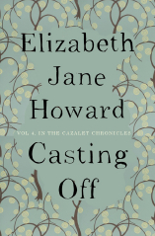
中文书名：《轮番移转》
英文书名：CASTING OFF (Cazalet Chronicles #4)
作 者：Elizabeth Jane Howard
出 版 社：Pan Books
代理公司：Jonathan Clowes/ANA/Jackie Huang
页 数：496页
出版时间：1997年8月
代理地区：中国大陆、台湾
审读资料：电子稿
类 型：文学

内容简介：

这是大众期待已久的一册，属于霍华德完美四重奏之一，记录大家庭的生活。随着欧洲胜利日到来又远去，英国依旧受困于匮乏带来的死气沉沉。在帝国摇摇欲坠的背景下，若干惊人事件呈现开来，包括死亡、婚礼、流产与离婚。

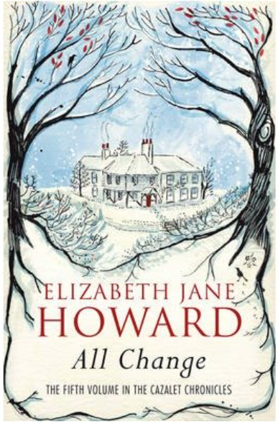
中文书名：《一切都在改变》
英文书名：ALL CHANGE (Cazalet Chronicles #5)
作 者：Elizabeth Jane Howard
出 版 社：Pan Books
代理公司：Jonathan Clowes/ANA/Jackie Huang
页 数：592页
出版时间：2014年3月
代理地区：中国大陆、台湾
审读资料：电子稿
类 型：文学

内容简介：

在二十世纪五十年代，达琪——卡扎勒特家族挚爱的女家长死去，同时带走那个正在消失的世界中最后残存之物——关于有仆人的住宅、关于阶级与传统——在那里有着卡扎勒特家族的兴盛时代。如今已然离婚的露易丝，陷入痛苦的外遇；波利和克拉里必须设法让婚姻与母亲的身份同她们的想法与野心取得平衡；休与爱德华已年过六十，对现代社会感到力不从心；而维丽，被丈夫抛弃已久，最终必须学习独立生活。但蕾切尔，这个总是为别人而活的人，将面对迄今为止的最大挑战……所有事件汇聚于圣诞夜：当卡扎勒特家族的新一代突然回家。只有一件事是确定的：没有什么会恢复到与从前相同。

伊丽莎白·简·霍华德是那些杰出小说家之一，通过作品展现写作小说是为何目的……她帮助我们去做必要的事——打开我们的眼睛与心灵。《一切都在改变》（All Change）是《卡扎勒特编年史》（The Cazalet Chronicles）系列第五本。从系列最开始的阅读顺序是：《光年》（The Light Years）、《原地踏步》（Marking Time）、《混乱》（Confusion）与《轮番移转》（Casting Off）。

谢谢您的阅读！
请将反馈信息发至：黄家坤（Jackie Huang）
安德鲁·纳伯格联合国际有限公司北京代表处
北京市海淀区中关村大街甲59号中国人民大学文化大厦1705室
邮编：100872
电话：010-82504106
传真：010-82504200
Email：JHuang@nurnberg.com.cn
网址：http://www.nurnberg.com.cn
微博：http://weibo.com/nurnberg
豆瓣小站：http://site.douban.com/110577/
微信订阅号：ANABJ2002



